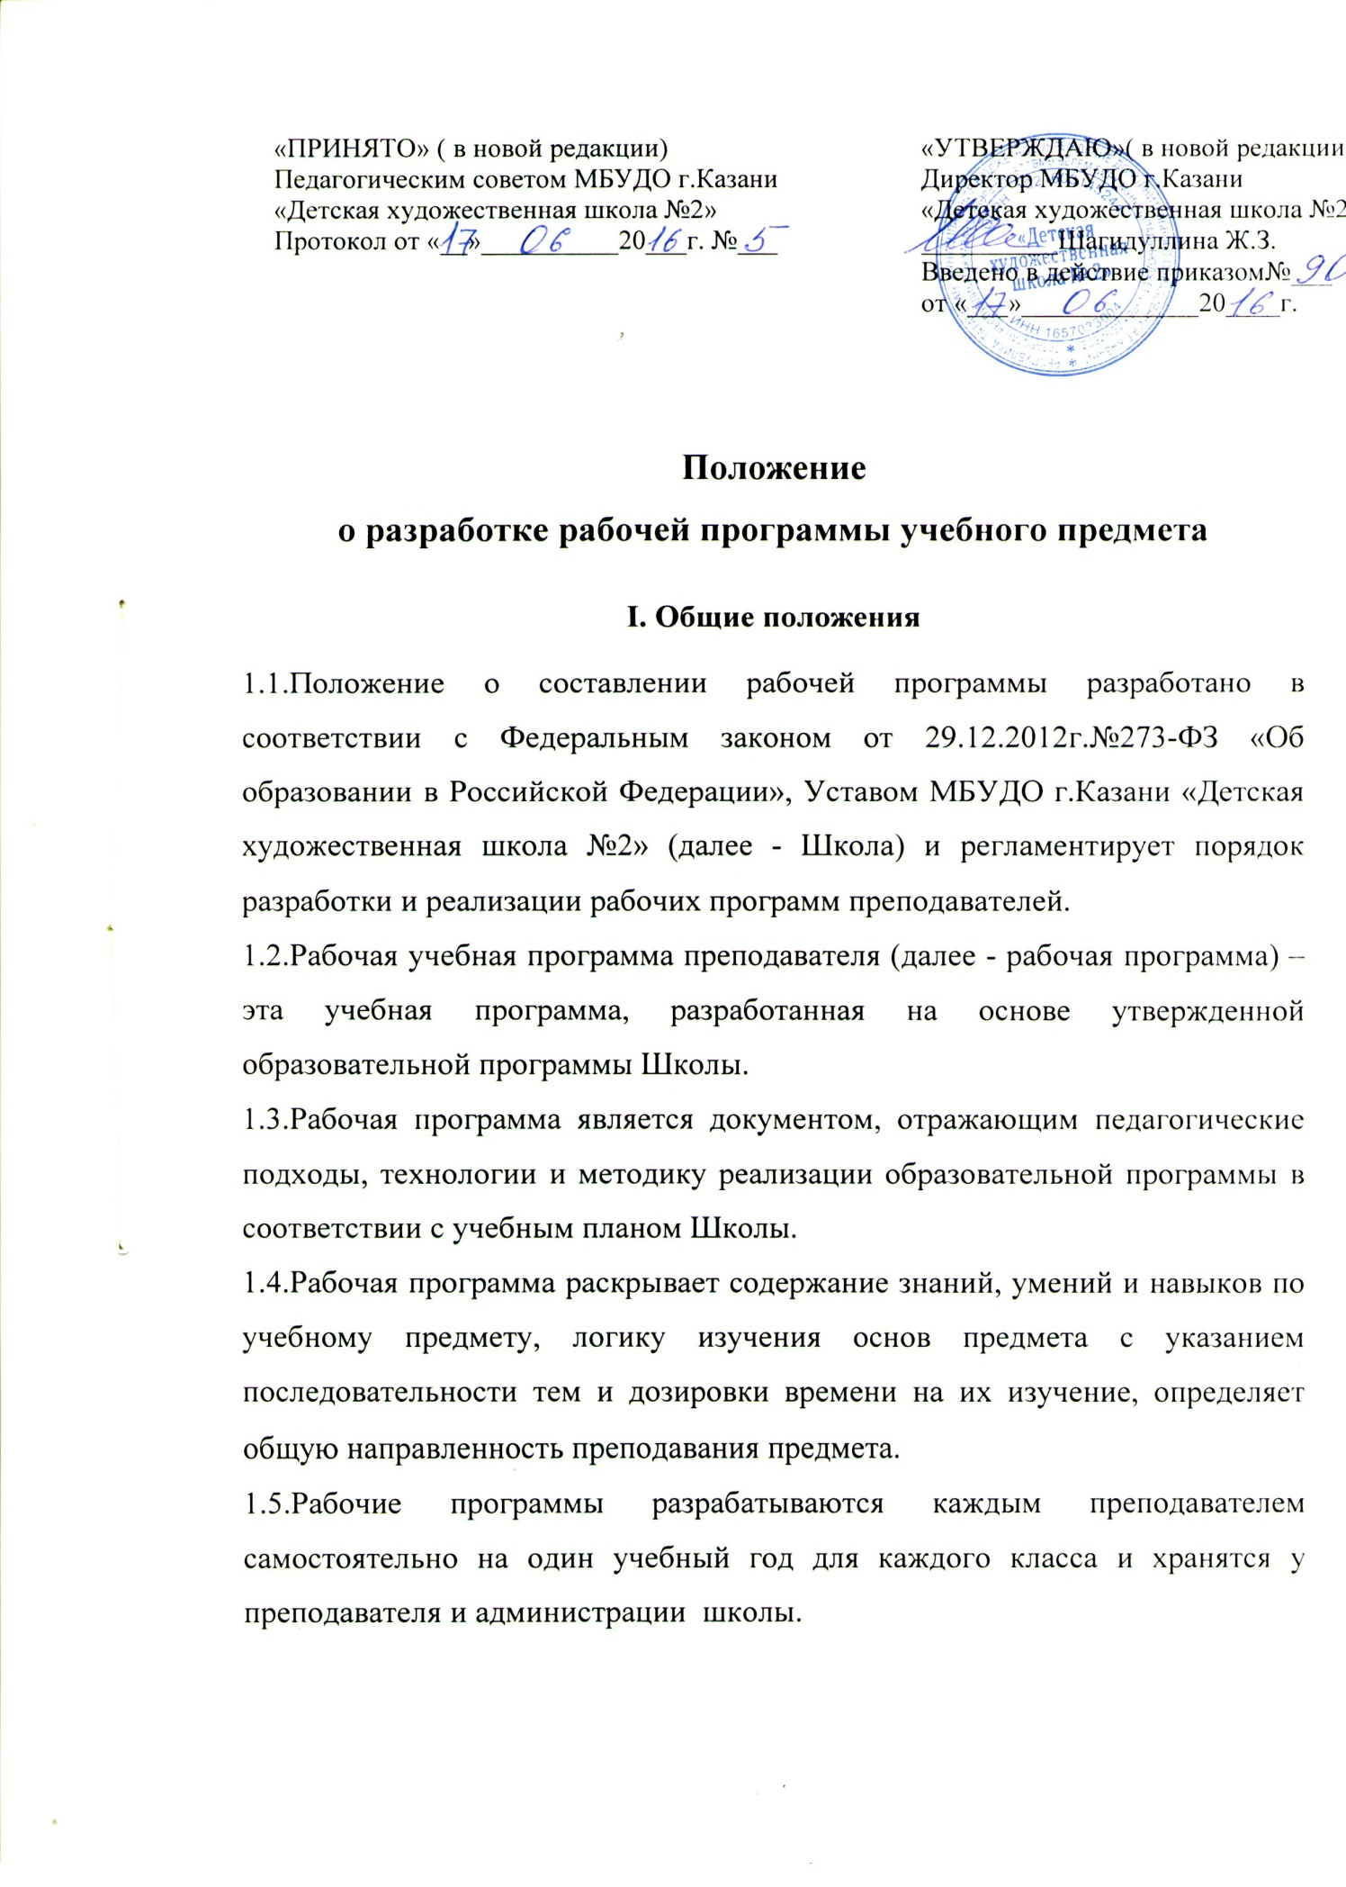

II. Цели и задачи разработки

Цель рабочей программы - создание условий для планирования, организации и управления образовательным процессом по учебному предмету.
Задачи рабочей программы:
-дать представление о практической реализации основ художественного образования, образовательной программы Школы, при изучении конкретного предмета.
-конкретно определить содержание, объем, порядок изучения учебного предмета с учетом целей, задач и особенностей образовательной программы Школы, учебного плана и контингента учащихся.

III. Структура рабочей программы.

Рабочая программа имеет следующую структуру:
- титульный лист
- пояснительная записка
- календарно - тематическое планирование
- план - конспект урока
- литература и средства обучения, в том числе электронные образовательные ресурсы.

IV.Порядок разработки рабочей программы.

4.1. Рабочая программа составляется преподавателями Школы по определенному учебному предмету на учебный год.
4.2. Проектирование содержания образования на уровне отдельного учебного предмета осуществляется индивидуально каждым преподавателем в соответствии с уровнем его профессионального мастерства и авторским видением дисциплины.
4.3.Допускается разработка рабочей программы коллективом преподавателей одного предметного методического объединения. Данное решение должно быть принято коллегиально и утверждено приказом директора Школы.
V. Оформление рабочей программы.

5.1. На титульном листе рабочей программы указываются:
- наименование образовательного учреждения;
- фамилия, имя, отчество преподавателя - составителя рабочей программы;
- год составления рабочей программы;
- грифы рассмотрения, согласования и утверждения рабочей программы.
5.2. В пояснительной записке указываются (Приложение 1):
- цели и задачи, поставленные для изучения учебного предмета
- краткая характеристика учебных умений, навыков и способов деятельности учащихся по учебному предмету на начало учебного года
- предметные умения, навыки и способы деятельности, которыми должны овладеть учащиеся в течение учебного года в соответствии с требованиями к уровню подготовки учащихся разных годов обучения в школе;
- педагогические технологии, средства обучения (в том числе электронные), используемые преподавателем для достижения требуемых результатов обучения.
5.3. В календарно - тематическом планировании указываются: даты проведения, темы отдельных уроков, расположенные в последовательности и в соответствии с логикой изучения учебного материала, количество часов, отводимое на их изучение (Приложение 2).
5.4. В плане-конспекте урока указывается тема, цели, задачи, практическое задание, поэтапность решения темы, техническое оснащение урока, анализ проведенного урока, перечень литературы, где указываются основная и дополнительная методическая литература, справочные пособия, используемые средства обучения, домашнее задание (Приложение 3).

VI. Технология разработки рабочей программы.

6.1. Количество учебных часов по предмету в рабочей программе должно соответствовать годовому количеству учебных часов по учебному плану школы на текущий учебный год. При внесении изменений в учебный процесс: даты, тематики, количества часов, продолжительности контрольных работ и т.д. необходимо представить обоснования изменений в пояснительной записке.
6.2. При составлении календарно - тематического планирования дата проведения урока планируется, а при проведении и заполнении классного журнала делается дата фактически проведенного урока.

VII. Порядок утверждения

7.1.Рабочая программа утверждается ежегодно в начале учебного года (до 1 сентября текущего года) приказом директора Школы.
7.2. Рабочую программу представляют на согласование заместителю директора по учебно - воспитательной работе. Заместитель директора школы в титульном листе под грифом «Согласовано» ставит дату, подпись.
7.3. Руководитель Школы приказом по основной деятельности утверждает рабочую программу преподавателя.

Приложение 1

Титульный лист

Составитель планов:______________________________________________________
(Ф.И.О.)
Учебный год:__________________________________
Предмет:______________________________________
На основе какой программы разработаны рабочие планы (год издания)____________
________________________________________________________________________________________________________________________________________________

Грифы:
Рассмотрение:__________ ________________
(Дата) (Подпись)

____________________________________________________________________________________________________________________________________________________________________________________________________________________________________________________________________________________________________________________________________________________________________________________________________________________________________________________________________________
____________________________________________________________________________________________
(замечания)

Согласование (зам.директора по УВР):_____________ ______________
(дата) (подпись)

Утверждение (директор): ____________ _______________
(дата) (подпись)

Приложение 2

Учебно - тематический план
_______________________________________________________
(указать предмет)

№ | Дата | Тема уроков | Количество часов
Итого за четверть:
Всего за год:

Приложение 3
План - конспект урока

1. Тема: ___________________________________________________________
2. Цель:____________________________________________________________
3. Задача:__________________________________________________________
4. Тип урока:_______________________________________________________
5. Материал:_______________________________________________________
6. Количество часов_________________________________________________
7. Освещение (для рисунка, живописи):________________________________
8. Практическое задание:_____________________________________________
__________________________________________________________________
9. Поэтапность (поурочность) выполнения задания:______________________
__________________________________________________________________
10. Техническое оснащение для решения задачи:_________________________
__________________________________________________________________
11.Используемая литература:_________________________________________
__________________________________________________________________
12. Методические пособия:___________________________________________
__________________________________________________________________
13. Анализ урока (описание удач и неудач ):_____________________________
__________________________________________________________________
______________________________________________________________________________________________________________________________________________________________________________________________________14. Домашнее задание:_______________________________________________
__________________________________________________________________



